Biblioteka szkolna poleca:
W okresie walki z epidemią koronawirusa szczególnego znaczenia nabierają materiały dostępne w sieci i warto z nich korzystać.

I. Książki w formacie pdf, bajki, opowiadania, poradniki, które pomagają dzieciom wyjaśnić, czym jest epidemia koronawirusa i jak należy się w związku z nią zachowywać.
1.Masz tę moc to zupełnie darmowa książka dla dzieci w formacie pdf. Agnieszka Frączek, Ewa Podleś, Wydawnictwo Olesiejuk. Książka powstała przy współpracy lekarzy i psychologów.
Publikacja pozwolą rodzicom i przede wszystkim dzieciom zrozumieć, co tak naprawdę się stało, co to jest koronawirus i jak się go wystrzegać, aby strach i panika nie brały góry.
2.Ilustrowany poradnik Jak rozmawiać z dziećmi o koronawirusie autorstwa kolumbijskiej psycholożki Manueli Moliny Cruz.
Autorka radzi, żeby podkreślać rolę samego dziecka w zachowaniu bezpieczeństwa. Dzięki temu młody czytelnik może poczuć, że sam przyczynia się do poprawy sytuacji, przez co staje się spokojniejszy. Materiał jest darmowy.
3.Bajka Jeżyk Bartek zostaje w domu napisana przez psycholożkę i nauczycielkę języka polskiego Martę Mytko.
Bajka wyjaśnia przedszkolakom, dlaczego w najbliższym czasie muszą zostać w domu i podpowiada sposoby spędzania wolnego czasu.
4.Bajka o złym królu wirusie i dobrej kwarantannie napisana przez psycholożkę, Dorotę Bródkę. Dostępna jako ebook w formacie PDF i w formie audiobooka.
5.Zgrywisia, zaklęcie i zabawa w śpiewanego. Opowieść na czas zarazy.
Bajka autorstwa Marii Maruszczyk, psycholożki i bajkoterapeutki. Wersja do poczytania i do posłuchania.
6.Audiobook Wirusobajk - autorka Anna Jaworska, czytają Justyna Siepietowska i Helena Jarzyńska (Radio Poznań).

II. Filmy i programy edukacyjne. Każdego dnia powstają nowe, więc warto śledzić propozycje w sieci na bieżąco.
1.Filmy Edusie. Co to jest koronawirus?
Pomysł i realizacja: Pracownia Za Piecem – Milena Muzyczuk, Ryszard Muzyczuk Wsparcie merytoryczne: www.lekarzedlaprzedszkolakow.pl

2.Studio Dinksy przygotowało filmik edukacyjny wyjaśniający dzieciom i dorosłym pojęcia związane z koronawirusem (pandemia, kwarantanna itd.).
Do filmu powstają scenariusze pracy z dziećmi na temat koronawirusa.
III. Wiersze i piosenki poświęcone tematyce profilaktyki i promocji zdrowia.
1.Wiersz Małgorzaty Strzałkowskiej Wirus, w którym Autorka tłumaczy dzieciom, czym jest koronawirus i dlaczego należy myć ręce.

WIRUS

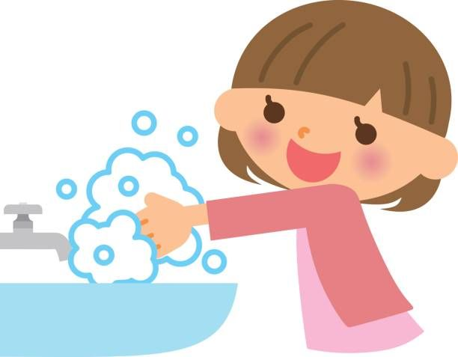
Wirus to nie jest ani zwierzątko,
ani żyjątko, ani stworzonko.
Z łaciny słowo "virus" pochodzi –
to jad, trucizna, coś, co nam szkodzi.
Choć samodzielnie nie może pożyć,
dąży do tego, aby się mnożyć.
I to dążenie jest bez wątpienia
jedynym celem jego istnienia.
Sam tego jednak zrobić nie może,
bo musi znaleźć dobre podłoże.
Z uporem szuka więc gospodarza,
by w jego ciele móc się namnażać.
Przytulne wnętrze ludzkiego ciała
to jest dla niego frajda niemała.
Przez nos, przez usta albo przez oczy
do organizmu stara się wskoczyć,
po czym nurkuje w nim niczym nurek
i odpowiednich szuka komórek.
Wilgoć, właściwy poziom ciepłoty –
i wirus bierze się do roboty.
A gdy komórka swą rolę spełni,
wirus cząstkami już ją wypełni,
cząstki ją niszczą w zawziętym szale
i cała armia wędruje dalej.
Gdy taki wirus w ciało się wczepi,
niestety prędko się nie odczepi.
Choć nasz organizm do walki staje,
nie zawsze wygrać mu się udaje…
Już nad szczepionką myślą lekarze.
Kiedy ją stworzą? To się okaże.
Ale my też coś zrobić możemy.
Co? W pierwszym rzędzie WSZYSTKO MYJEMY –
ręce, owoce, przedmioty, ciała.
Czemu? A wiecie, jak mycie działa?
Wirus na zewnątrz ma cienką błonkę,
czyli otoczkę, płaszczyk, osłonkę,
a na niej różne trąbki i rurki,
ułatwiające wejście w komórki.
Mydło się składa z długich cząsteczek,
mających postać wielu szpileczek.
Gdy szpilka w płaszczyk wirusa wnika,
wirus rozpada się, po czym znika.
Dlatego myjmy dokładnie ręce,
ciało, owoce… i dużo więcej!

Napisała Małgorzata Strzałkowska
Zilustrował Adam Pękalski
2.Piosenka Koronawirus niech tylko miłość będzie zaraźliwa Magdaleny Beredy

